**Le choix des espèces pour la pisciculture d'eau douce. Le tilapia ou de Catfish ?**

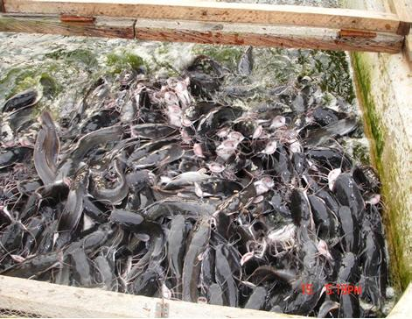 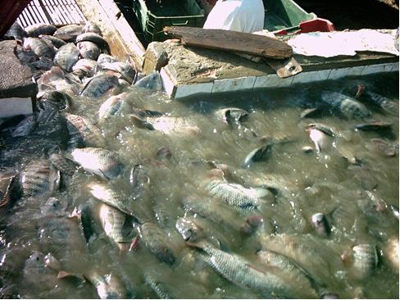

Je m’appelle Suleiman Bello et suis originaire de l’Etat d’Adamawa au Nigeria. Je fais actuellement un Master dans le cadre du programme d’aquaculture durable à l’Université de Stirling en Ecosse, au Royaume-Uni.

Pour le projet de recherche de mon Master, j’effectue une étude des mérites relatifs de deux espèces de poissons, le *Tilapia* et le poisson-chat *Clarias*, pour l’aquaculture en eau douce en Afrique subsaharienne. Je cherche à savoir pourquoi l’une ou l’autre de ces deux espèces est sélectionnée pour l’élevage et quels sont les grandes tendances et les changements qui interviennent dans cette partie du continent.

Je vise à élaborer un **Guide d’assistance de prise de décision** susceptible d’ aider à la sélection des espèces.

Une fois ce projet mené à bon terme, vous pourrez avoir accès à un exemplaire de mon mémoire (ainsi qu’à un résumé).

Je vous serais reconnaissant de bien vouloir répondre aux questions ci-dessous ou de communiquer ce que vous pensez en général sur ce point. **Ces réponses devront me parvenir d’ici le 8 juillet.**

La question principale de ce sondage est la suivante: ‘Quels sont les points clé qui aident les gens à prendre une décision lorsqu’il s’agit de choisir entre les espèces *Tilapia* ou *Clarias* pour l’alevinage ou l’élevage ?

(a) Est-ce pour des raisons de fécondité? Laquelle des deux espèces (*Tilapia* ou *Clarias)* a selon votre expérience la plus grande fécondité en pisciculture ? Veuillez cocher une réponse.

*Tilapia* Pareil pour les deux

*Clarias*

(b) En d’autres mots, laquelle des deux espèces (*Tilapia* ou *Clarias)* produit le plus grand nombre d’œufs et de jeunes larves viables en écloserie ? Veuillez cocher une réponse.

*Tilapia*

*Clarias*

Pareil pour les deux

(c) Est-ce dû à la capacité d’adaptation à différents systèmes aquacoles?

Laquelle des deux espèces (*Tilapia* ou *Clarias)* s’adapte le plus facilement à de nombreux types de système d’élevage (c’est-à-dire étang, aquarium, cage) ? Veuillez cocher une réponse.

*Tilapia*

*Clarias*

Aucune différence

(d) Est-ce dû à une différence d’adaptation au co- élevage de plusieurs espèces (polyculture)? Selon votre expérience comme éleveur, laquelle des deux espèces (*Tilapia* ou *Clarias*) s’adapte le plus facilement à la polyculture ? Veuillez cocher une réponse.

*Tilapia*

*Clarias*

Aucune différence

(e) Est-ce dû au fait qu’une espèce atteint plus rapidement sa taille maximale? Laquelle des deux espèces (*Tilapia* ou *Clarias)* grandit le plus rapidement selon votre expérience comme éleveur ? Veuillez cocher une réponse.

*Tilapia*

*Clarias*

Aucune différence

(f) Y a-t-il une différence d’adaptation à la nourriture artificielle? Laquelle des deux espèces s’adapte le plus facilement à l’alimentation artificielle ? Veuillez cocher une réponse.

Aliments en granulés Artemia pour nourrissage de larves.

*Tilapia*  *Tilapia*

*Clarias* *Clarias*

Aucune différence

(g) Y a-t-il une différence au niveau de la tolérance à la promiscuité et à l’élevage à haute densité ? Laquelle des deux espèces est susceptible de mieux supporter la promiscuité et l’élevage à haute densité ? Veuillez cocher une réponse.

*Tilapia*

*Clarias*

Aucune différence

(h) Y a-t-il une différence au niveau du taux de survie? Laquelle des deux espèces a le taux de survie le plus élevé (ou le taux de mortalité le plus bas) ?

*Tilapia*

*Clarias*

Aucune différence

(i) Y a-t-il une différence au niveau de la résistance aux maladies et infestations de parasites? Selon votre expérience, laquelle des deux espaces résiste le mieux aux maladies et infestations de parasites ? Veuillez cocher une réponse.

*Tilapia*

*Clarias*

Aucune diffèrence

aucu

(j) Y a-t-il une différence de disponibilité des œufs, alevins et adultes ? Laquelle des deux espèces est la plus facilement disponible dans votre région ? Veuillez cocher une réponse.

*Tilapia*

*Clarias*

Toutes deux facilement disponibles

Aucune des deux disponibles dans la région

(k) Y a-t-il une différence au niveau de la demande entre les deux espèces? Pour laquelle des deux espèces y a-t-il le plus de demande dans votre pays/régions ? Veuillez cocher une réponse.

*Tilapia*

*Clarias*

Aucune différence

Pourriez-vous indiquer le prix du kilogramme de Tilapia/Clarias dans votre région?

Tilapia (prix verse à l’éleveur)

Clarias (prix au consommateur)

Y a-t-il une différence au niveau de la façon dont ces deux espèces sont considérées par la population locale dans votre région? Laquelle de ces deux espèces est la plus facilement acceptée dans votre pays/région ? Veuillez cocher une réponse.

*Tilapia*

*Clarias*

Aussi bien l’une que l’autre

Aucune des deux

(m) Y a-t-il une différence au niveau du taux de conversion des aliments ? Laquelle des deux espèces a le taux de conversion d’alimentation le plus élevé ? Veuillez cocher une réponse.

*Tilapia*

*Clarias*

Autant l’une que l’autre

Je ne sais pas

(n) Y a-t-il une différence au niveau de la rentabilité de la chair de poisson désossé ? Laquelle des deux espèces offre le meilleur poids de chair une fois le poisson désossé ? Veuillez cocher une réponse.

*Tilapia*

*Clarias*

(o) Y a-t-il une différence au niveau de la durée de conservation du produit fini? Laquelle des deux espèces offre la meilleure durée de conservation après avoir été fumée ou séchée au soleil ? Veuillez cocher une réponse.

*Tilapia*

*Clarias*

Pas de différence

(p) Y a-t-il des différences au niveau de la facilite pour transformer le poisson (en termes de préparation, enfumage, séchage etc) ? Laquelle des deux espèces est la plus facile à transformer pour la consommation ? Veuillez cocher une réponse.

*Tilapia*

*Clarias*

Autant l’une que l’autre

Aucune différence

(r) Y a-t-il une différence au niveau de l’apparence et de la couleur? Laquelle des deux espèces a selon vous la meilleure apparence et la meilleure couleur ? Veuillez cocher une réponse.

*Tilapia*

*Clarias*

Aucune différence

(s) Y a-t-il une différence au niveau de la faciliteéde la récolte, de la manutention et du transport ? Laquelle des deux espèces est la plus facile à récolter, à manutentionner et à transporter ? Veuillez cocher une réponse.

*Tilapia*

*Clarias*

Aucune différence

(t) Y a-t-il une différence au niveau de la tolérance a des conditions environnementales adverses (telles qu’un taux faible de dissolution d’oxygène, des fluctuations de température, pH etc) ? Laquelle de ces deux espèces est selon vous la plus tolérante a des conditions adverses ? Veuillez cocher une réponse.

*Tilapia*

*Clarias*

Aucune différence

(u) Y a-t-il une différence au niveau du goût du poisson? Laquelle de ces espèces est selon vous la plus prisée pour son goût dans votre région/pays ? Veuillez cocher une réponse.

*Tilapia*

*Clarias*

Aucune différence

(v) Y a-t-il une différence au niveau du coût de production par kilogramme de poisson? Laquelle de ces deux espèces a le coût de production le plus élevé par kilogramme selon votre expériences d’éleveur ? Veuillez cocher une réponse.

*Tilapia*

*Clarias*

Aucune différence

Je ne sais pas

(w) Pouvez détailler ci-dessous les coûts de production par kilogramme de Tilapia (du juvénile à la taille de consommation typique) ? Ou ne les connaissez-vous pas ?

(x) Pouvez détailler ci-dessous les coûts de production par kilogramme de Clarias (du juvénile à la taille de consommation typique) ? Ou ne les connaissez-vous pas ?

(w) D’après le coût de production au kilogramme, diriez-vous que c’est un modèle de production de tilapia rentable dans votre région ?

Oui

Non

(x) D’après le coût de production au kilogramme, diriez-vous que c’est un modèle de production de poisson-chat rentable dans votre région ?

Oui

Non

Y a-t-il eu des initiatives particulières dans votre pays ou région qui ont incité à utiliser les *Tilapia* ou des poissons-chats *Clarias* (ou une autre espèce) ? Quels sont les arguments clés ?

S’agit-il :

* D’une intervention gouvernementale (sous forme de subventions, de prêts / ou de crédit pour favoriser la production d’une espèce particulière)

* De l’intervention d’une ONG (organisation non-gouvernementale) (sous forme de crédit à taux d’intérêt bas pour favoriser la production d’une espèce particulière)
* D’autres facteurs – veuillez préciser ………………

Dernière question: avez-vous d’autres commentaires à faire ou précisions à donner sur les bénéfices économiques relatifs de l’élevage de tilapia ou de poissons-chats (ou des deux espèces ensemble) dans votre région?

Veuillez noter que toutes vos réponses seront traitées de façon confidentielle. Je vous remercie de bien vouloir envoyer ce questionnaire complété à [sdb00002@students.stir.ac.uk](mailto:sdb00002@students.stir.ac.uk) ou à

[suleimanbellofish@yahoo.com](mailto:suleimanbellofish@yahoo.com)

Avec tous mes remerciements